«Ты - то, что ты ешь»
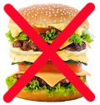
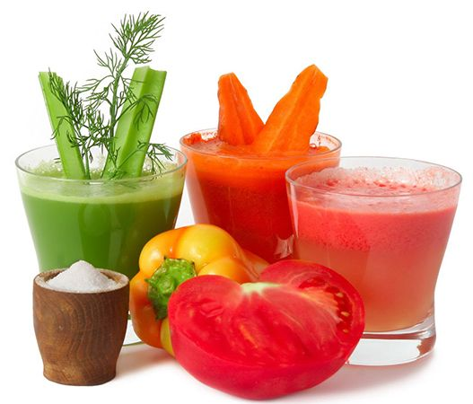
Трудно представить себе здорового ребенка, поглощающего в неимоверных количествах фаст-фуд и сладости и запивающего это все газировкой. Для того, чтобы ребенок был здоров, необходимо подумать о полезной еде для детей.

Полезные для ребенка овощи

Овощи полезны для любого человека - вне зависимости от его возраста. Другое дело, что нужно учитывать особенности собственного пищеварения, прежде чем употреблять те или иные овощи. Какая же растительность является полезной едой для детей?
По мнению медиков, овощи должны составлять основу детского рациона. Если ребенок часто болеет – ему необходимы продукты, являющиеся естественными антибиотиками. Это могут быть морковь, яблоко, сельдерей, лук и чеснок, оливковое масло. Если ребенок склонен к анемии – полезной едой для него будет брокколи и цветная капуста. Очень полезной едой для детей является морковь и тыква. Эти овощи укрепляют зрение и улучшают состояние кожи. Морковь и тыкву можно тушить, тереть на терке и есть в сыром виде, делать из моркови и тыквы салаты.
Очень полезным овощем для ребенка является помидор. В помидорах содержится рекордное количество полезных веществ, правда, есть их надо осторожно. Достаточно одного помидора в день, чтобы подзарядить организм ребенка полезными веществами. Избыток помидоров может сильно ударить по пищеварительной системе, поджелудочной железе и печени, поэтому блюда из помидоров детям нужно есть аккуратно.
Любимая многими детьми печеная картошка не просто так стала столь желанным продуктом. Дело в том, что печеная картошка способствует уменьшению проявлений стресса, успокаивает и помогает детям справиться с эмоциональными перегрузками. Печеный картофель особенно полезен для первоклассников, детей, начавших ходить в детский сад и детей, подвергающихся иным стрессам.

Полезные для ребенка молочные и кисломолочные продукты

Пищеварительная система детей иногда дает сбой, что проявляется в виде дисбактериоза. Лучшими средствами от дисбактериоза и для профилактики этой неприятной болезни уже давно признаны кисломолочные продукты – прежде всего, кефир и йогурт.
Кефир. Этот продукт содержит необходимый детскому организму кальций, нормализует пищеварение.
Йогурт – лучшее средство от дисбактериоза. Только по-настоящему полезной едой для детей можно назвать не тот йогурт, который может храниться месяц и более, а живой йогурт, который имеет маленький срок хранения (порядка недели). Такой йогурт можно приготовить дома или найти в магазине.
В списке полезных продуктов для детей имеется также твердый сыр. В твердом сыре содержится вещество триптофан, которое успокаивает нервную систему и снимает стресс. Правда, стоит помнить, что сыр – достаточно тяжелый продукт, поэтому употреблять его надо дозировано.
Полезен для детей творог как источник кальция. Творог можно давать ребенку в чистом виде, перемешивать с вареньем или зеленью, можно делать запеканки и выпечку с творогом.
Ну и замыкает список полезных продуктов для детей молоко и сливочное масло. Ребенок может просто лакомиться бутербродом со сливочным маслом, запивая его молоком, или есть на завтрак молочную кашу с фруктами и маслом.

Полезные для детей фрукты
Фрукты – это очень вкусно и полезно. Именно поэтому фрукты так любимы детьми. Как же правильно давать эту полезную еду для детей, и какие фрукты считаются самыми полезными для детского организма?
Наиболее полезными фруктами для ребенка являются бананы, яблоки, персики и виноград. Яблоки содержат железо, витамин С, фолиевую кислоту. Благодаря этому яблоки являются прекрасной профилактикой анемии, укрепляют иммунитет и способствуют полноценному развитию ребенка. А рекордное количество пектинов, содержащееся в яблоках, помогает пищеварению ребенка.
Бананы помогут детям с пищеварительными проблемами и обогатят их рацион полезными микроэлементами и витаминами. Витамин А, витамины группы В, железо, магний и фосфор – это лишь малая часть полезных веществ, имеющихся в бананах.
Виноград, несмотря на большое количество сахара, очень полезен для детей. Он укрепляет стенки сосудов, способствует полноценной работе почек, помогает в работе сердца и улучшает свертываемость крови.
Персики способствуют повышению аппетита, а также, помогают пищеварению.

Полезные для ребенка блюда из рыбы и мяса
Рыба и мясо являются важными источниками белка, кальция и железа. Мясо необходимо ребенку для нормального кроветворения и профилактики анемии, а рыба помогает поддерживать в порядке зубы и способствует нормализации обмена веществ.
Начинать введение мяса в рацион ребенка необходимо с куриного и кроличьего мяса. Оно достаточно диетическое, легко усваивается и не перегружает желудок. Потом уже можно вводить в рацион ребенка говядину, а детям постарше – свинину.
Полезной едой для детей из мяса и рыбы будут супы на нежирном мясном бульоне, рыба на пару или в духовке, тушеное мясо, тефтели или котлеты на пару. Главное, чтобы мясные и рыбные блюда не были жирными и тяжелыми.
Полезные для детей углеводы
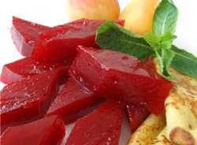
Углеводы – главный источник энергии в рационе ребенка и взрослого человека. Самыми полезными для детей углеводами являются каши, хлеб из цельного зерна и макароны из твердых сортов пшеницы. Эти продукты являются богатейшими источниками витаминов группы В, регулирующих работу нервной системы. Без клетчатки, содержащейся в кашах, невозможно нормальное функционирование. Макароны из твердых сортов пшеницы полезны для детей, страдающих от гипервозбудимости или стрессов.

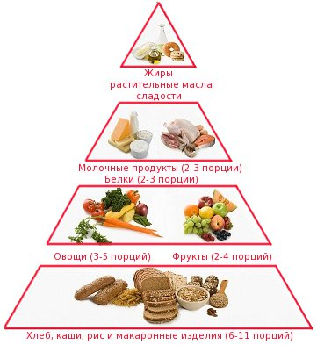
Пищевая пирамида - наглядный набор продуктов на каждый день.
В пирамиде выделены пять главных групп продуктов. Продукты каждой группы содержат питательные вещества, необходимые для сбалансированного питания. Поэтому продукты из одной категории не могут быть заменены на другие; здоровое питание подразумевает потребление всех видов продуктов.
Старайтесь включать в меню свежие продукты. Избегайте готовой пищи, требующей только подогрева. В ней меньше питательных веществ и больше сахара, жиров и натрия, чем в домашней еде.
Помните, что пищевые добавки и красители не могут сравниться с натуральной пищей, они не могут быть полезны организму и зачастую намного вреднее, чем кажутся. Они входят в состав чипсов, чупа-чупсов, продуктов быстрого приготовления. Покупая тот или иной продукт, внимательно читайте состав входящих в него ингредиентов, проверяйте срок годности, и если в чем-то сомневаетесь, откажитесь от этой покупки.

Завтрак дома
Полноценный завтрак - энергия на весь день!
Пища для завтрака не должна быть "тяжелой", перенасыщенной жирами. Это может быть рыба, вареное яйцо или омлет, котлета, творог, каша. И обязательно - какие-нибудь овощи. Можно дополнить меню чаем, какао с молоком или соком.
Горячий обед
Бутерброд не может заменить полноценного обеда! Очень важно и полезно есть "горячее". Если вы остаетесь после уроков в школе на мероприятия, занятия в кружках или секциях, то обязательно пообедайте в школе. А если находитесь на занятиях до часа или до двух, а затем отправляетесь домой, взрослые должны проследить, чтобы дома вас ждал полноценный обед.
Вы должны научиться самостоятельно соблюдать режим питания, рационально питаться независимо от присмотра взрослых. Во-первых, чтобы уже сейчас помочь своему взрослеющему организму, а во-вторых, чтобы выработать привычку, которая пригодится в самостоятельной жизни.

ЗДОРОВОЕ ПИТАНИЕ ДЛЯ ШКОЛЬНИКОВ

Как показывает статистика, здоровье молодого поколения существенно ухудшилось. В первую очередь это связано не только с экологией, но и с неправильным питанием. Несоблюдение режима, а также потребление вредной пищи стало настолько катастрофичным, что были введены новые законы и поправки, которые, прежде всего, коснулись школьных учреждений.
Сравнительно недавно государственные органы обратили внимание на отсутствие культуры питания у школьников, многие дети питаются вредной и абсолютно бесполезной пищей, поэтому было решено разработать и внедрить программу, которая бы позволила изменить отношение школьников к еде, понять, что значит здоровая еда.
Согласно предписаниям СанПиН школьное питание должно обязательно включать в себя горячие обеды. Замена такого обеда на газировку, батончики, чипсы – не только противопоказана и запрещена, но и очень плохо влияет на здоровье ребенка. Согласно правилам, на сегодняшний день, рацион школьника должен включать: свежие овощи, фрукты, выпечку максимально приближенную к домашней, разнообразные соки, обязательно молочная продукция, рыба, мясо, каши и пр. Одни продукты необходимо включать в ежедневное меню ученика, другие можно подавать несколько раз в неделю, но все продукты обязательно должны подаваться на протяжении 7 дней. Что касается блюд, то существуют специальные нормы школьного питания, которые четко указывают на калорийность блюда и его вес.
Что попало под запрет?
Под запретом среди напитков – кофе, энергетические напитки, квас, которые запрещены в питании детей. Молоко обязательно должно было пройти пастеризацию и первичную обработку. Также в школьных столовых запрещается реализовывать сухофрукты, муку и иные продукты, которые были подвержены заражению амбарными вредителями. Запрещено поставлять в школьные столовые запачканные яйца или те, которые были отделены как бой.

Школьное питание – баланс и качество.
Обеспечение учеников школьных учреждений нормальной и полезной пищей, возможно при реализации следующих задач:
- усовершенствование и внедрение современных технологий приготовления пищи, такие рецептуры для школьного питания должны исключать потребление маргарина, пищевые добавки, даже в выпечке. Также должны быть исключены продукты промышленного происхождения;
- использование продуктов, которые обогащены витаминами;
- укрепление и обновление материально-технической базы школьной столовой. На сегодняшний день, этот фактор был достигнут благодаря использованию комбинатов школьного питания, которые взяли на себя основную роль в приготовлении пищи для школьников;
- повысить профессиональный уровень работников школьной столовой;
- обновить меню, сделать его более актуальным на сегодняшний день.
Технологические карты.
При организации школьного питания технологические карты являются обязательным элементом. Так как именно благодаря им повар и кондитер знает, какие нормы необходимо соблюдать при приготовлении пищи. Что такое технологические карты? – это не просто рецепт, а подробно расписанное количество продуктов на одну порцию.
При составлении технологических карт закладывается базовые показатели, которые при необходимости можно изменить. Но такие изменения не очень поощряются и могут стать причиной для штрафа, наложенного проверочной комиссией. Также в картах указывается количество основных витаминов и микроэлементов, что в результате позволяет обеспечивать детей нормальным сбалансированным питанием. Каждое блюдо готовится согласно своей утвержденной технологической карте.
Но перед современными школьными комбинатами питания поставлена задача не только обеспечить детей качественной и полезной пищей, но и сделать ее максимально вкусной. Большую сложность вызывает хранение продуктов и их транспортировка – комбинат школьного питания используется для таких целей специализированные машины, которые могут поддерживать определенную температуру.
